Министерство образования и науки Российской Федерации
Санкт-Петербургский Политехнический Университет Петра Великого
—
Высшая школа кибербезопасности

ЛАБОРАТОРНАЯ РАБОТА № 1

«Организация данных и разграничение доступа»

по дисциплине «Системы управления базами данных»

Выполнил
студент гр. 5131001/03101 Сафиулина Л. Р.

Руководитель
научный сотрудник Зубков Е. А.

Санкт-Петербург
2024

- Цели работы
Получение навыков создания схемы данных и базового разграничения доступа при работе с СУБД.

- Задачи
- Реализовать отношения в зависимости от вариант, включая их заданные особенности и связи между ними;
- Разработать матрицу доступа к данным, детализированную до атрибута на основе предложенных в варианте выполнения работы прав. Права доступа к данным определить из набора GRUD. Отразить ограничения на работу с атрибутами – ограничения горизонтального доступа к данным, если пользователь имеет доступ не ко всем кортежам;
- Реализовать разграничение доступа при помощи встроенных средств СУБД для всех ограничений, для которых это возможно. Если реализация какого-либо права встроенными средствами невозможна, дать пользователю более широкие права и отразить это в отчете.

- Ход работы
Таблица 1 – Вариант 3
Описание данных | Описание прав доступа
Отношение 1  Номер партии лекарства, Код лекарства, Серийный номер пачки лекарства (PK), Число единиц лекарства в пачке, Производитель, Дата окончания срока годности, температура хранения если указана, Признак наркотического содержимого  Отношение 2  ФИО врача (PK), Дата выписки (АК1), ФИО пациента кому назначено (АК2), Серийный номер пачки лекарства (АК1, АК2, FK, PK), сколько единиц выдано | Врач может видеть все данные по лекарствам, кроме номера партии и серийного номера пачки. По хранимым лекарствам (отношение 1) врач видит только данные по лекарствам с НЕ истекшим сроком годности.  Врач видит кто выдал сколько лекарств, но кому –только для своих пациентов. Он может изменять число выданных единиц лекарства и корректировать ФИО пациента (и только их) в существующих записях. А также добавлять новые записи о выдаче, включая ФИО пациента и число выданных единиц лекарства (отношение 2).

В ходе выполнения данной лабораторной работы были созданы база данных и таблицы при помощи следующего запроса, представленного на рисунке 1.
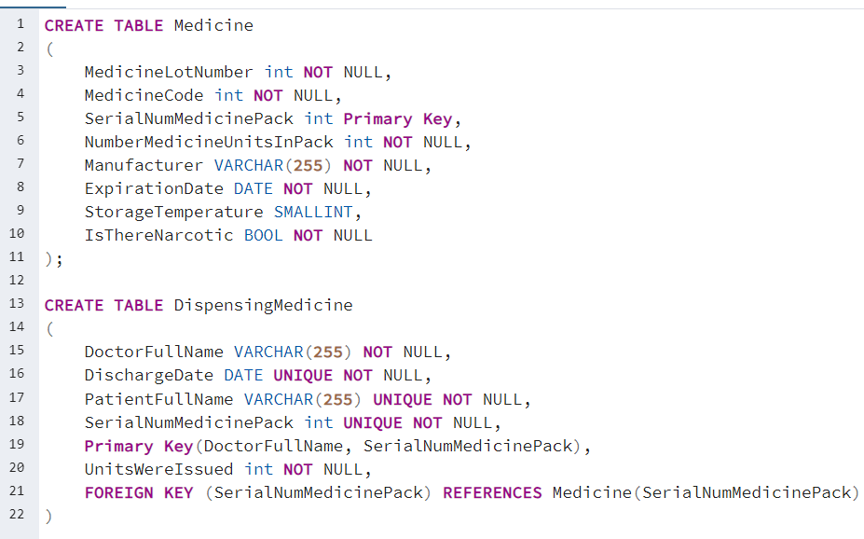
Рисунок 1 – Запрос для создания таблиц
Логическая схема данных для данной базы данных представлена на рисунке 2.
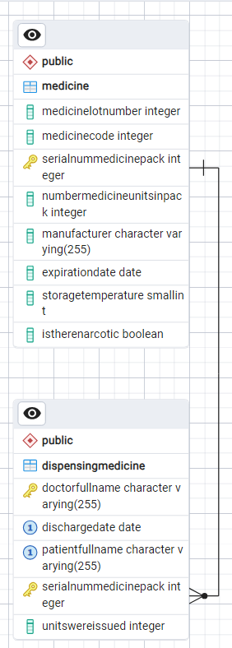
Рисунок 2 – Логическая схема
Для разграничения доступа в соответствии с вариантом 3 были создана роль с паролем: doctors
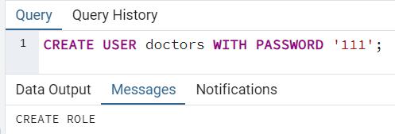
Рисунок 3 – Создание роли с паролем
Врач может видеть все данные по лекарствам, кроме номера партии и серийного номера пачки.
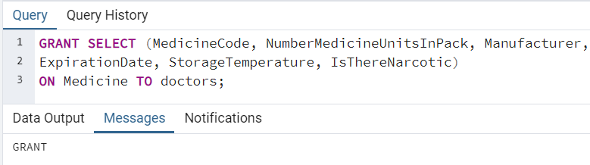
Рисунок 3 – Выдача прав на просмотр
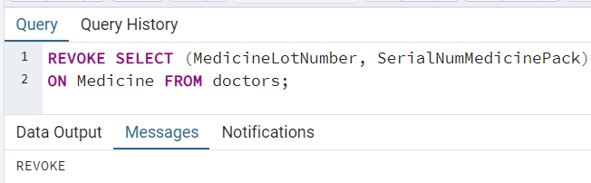
Рисунок 4 – Отзыв прав доступа роли на номер партии и серийный номер пачки
По хранимым лекарствам (отношение 1) врач видит только данные по лекарствам с НЕ истекшим сроком годности.
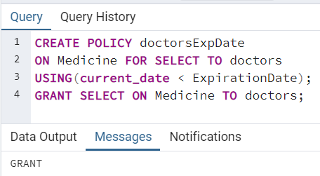
Рисунок 5 – Создание политики

Политика doctorsExpDate не применялась без включения защиты строк
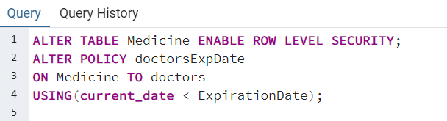
Рисунок 6 -Доработка политики
На рис. 7 показано как выглядит таблица Medicine без применённых политик
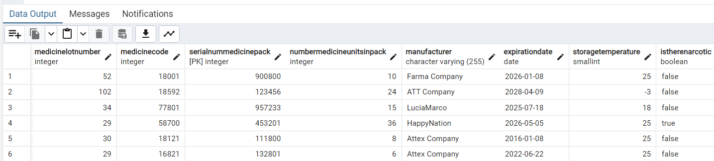
Рисунок 7- Таблица без политик
На рис. 8 показано получение таблицы от роли doctors. Номер партии и серийный номер пачки не показываются и, кроме того, убраны строки с истёкшим сроком годности лекарств (5 и 6 строки с рис.7). Первая часть политик применена верно
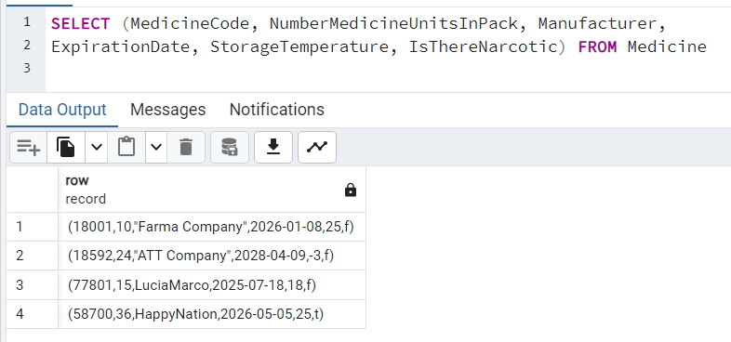
Рисунок 8 – Нет номера партии и серийного номера пачки. Убраны строки с истёкшим сроком годности
Далее были реализованы права для отношения 2, однако, полноценная реализация всех условий без использования представлений оказалась невозможной, в следствие чего данной роли были выданы более широкие возможности (Пояснение: с помощью GRANT и POLICY оказалось невозможным реализовать условие, что врач видит кто выдал сколько лекарств, но кому –только для своих пациентов, поскольку GRANT даёт права на уровне таблиц/столбцов без условий(нет реализации WHERE), а в POLICY можно сделать проверку условия, что текущий user – это врач, но не настроить политику доступа к имени пациента с этим условием).
Итак условия, которые получится реализовать: Врач может изменять число выданных единиц лекарства и корректировать ФИО пациента (и только их) в существующих записях. А также добавлять новые записи о выдаче, включая ФИО пациента.
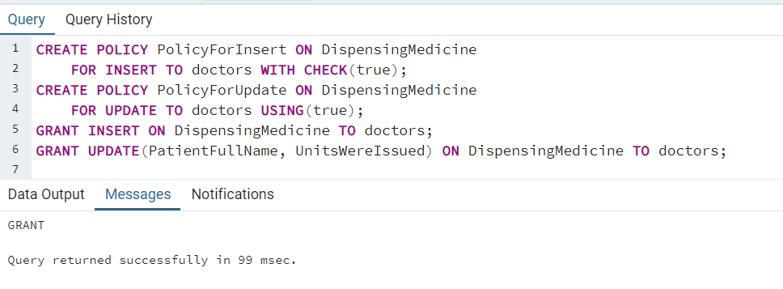
Рисунок 9 – Полученная политика
На рисунке 10 показано получение таблицы DispensingMedicine от роли doctors.

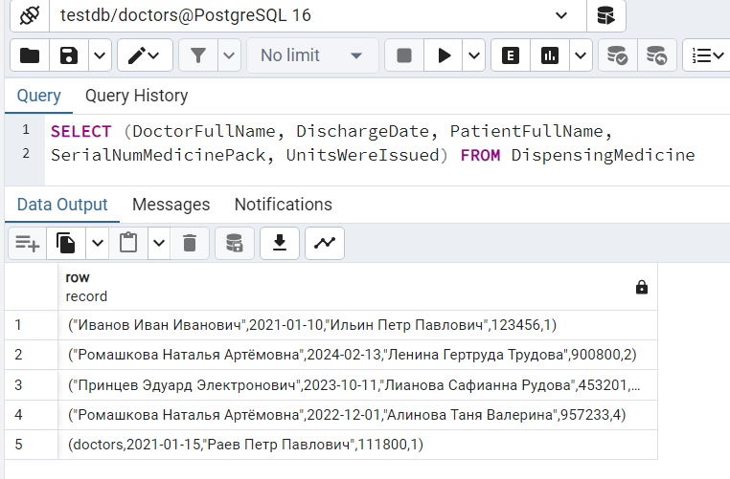
Рисунок 10 – Показаны все кортежи таблицы DispensingMedicine
На рисунке 11 произведена попытка изменить имя доктора, что не разрешено политикой.
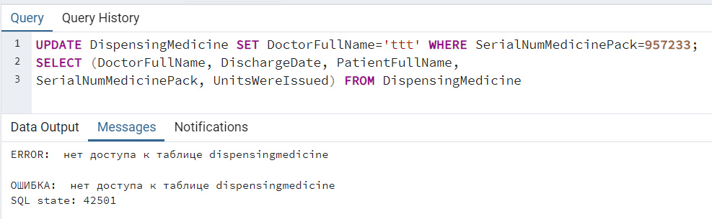
Рисунок 11 – Правильная работа политики. Изменение имени доктора не разрешено
И напротив, на рисунке 12 произведена успешная попытка изменить имя пациента на ‘ttt’
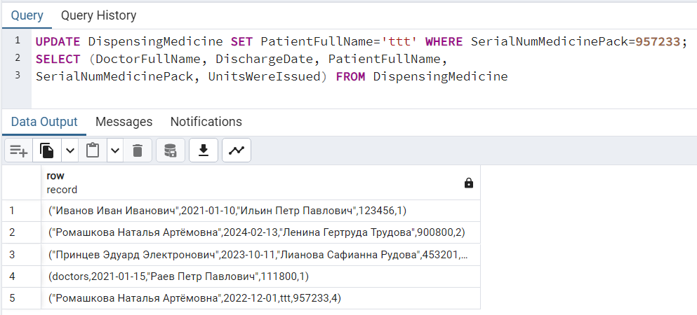
Рисунок 12 – Правильная работа политики. Изменение имени пациента разрешено
На рисунке 13 произведена успешная попытка изменить количество выданных лекарств пациенту Ромашкиной Натальи Артёмовны – стало 18.
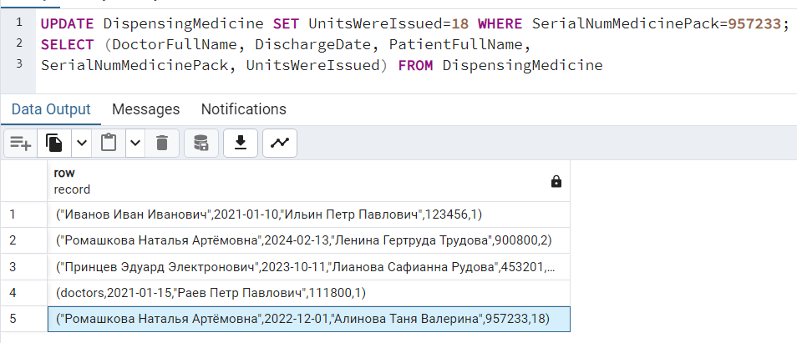
Рисунок 13 – Правильная работа политики. Изменение количества выданных лекарств у любого врача разрешено

Проверим, что можем добавлять новые записи о выдаче в таблицу.
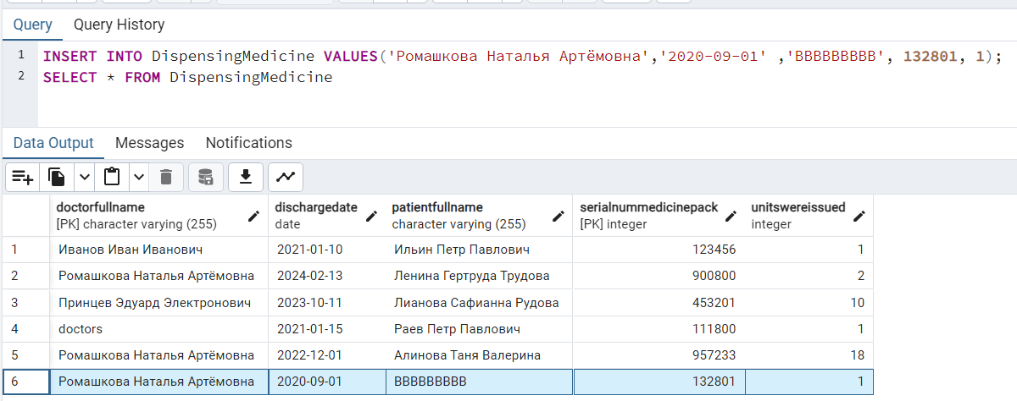
Рисунок 14 – Успешное добавление записи от роли doctors

- Контрольные вопросы
- В PostgreSQL разграничение доступа реализуется с использованием концепции ролей и привилегий с использованием таких привилегий, как select, update, insert и т.д.;
- Grant реализует предоставление конкретных привилегий объектам или ролям на уровне столбцов;
- Policy используется для реализации гранулированного доступа на уровне строк;
- При совмещении нескольких политик доступа в отношении одной ячейки для одного и того же пользователя происходит совмещение всех политик, то есть используется логическое И для их условий;
- Пользователи с привилегией superuser имеют полный доступ в базе данных. Кроме того, это возможно и при наличии привилегий grant, create и policy;
- Большое количество политик может снизить общую производительность, возможны рекурсивные вызовы политик при неверной их реализации, одних лишь политик недостаточно для реализации сложных разграничений доступа;
- Grant может применяться к таблицам, представлениям, ролям, базам данных, функциям и т.д.;
- Policy может применяться к таблицам, представлениям, ролям, триггерам и т.д.;
- Изначально в PostgreSQL определены следующие роли: postgres (требует пароль при установке), pg_monitor;
- Разграничить доступ пользователей к функциям возможно при помощи grant, при этом роли также должны иметь доступ ко всем объектам внутри функции;
- Можно при помощи того же grant.

- Выводы
В ходе выполнения данной лабораторной работы были получены навыки создания схемы данных и базового разграничения доступа при работе с СУБД. Была реализована реляционная схема данных с двумя отношениями. А также были изучены такие методы разграничения, как GRANT на уровне столбцов и политика безопасности на уровне строк.

